GE Fertigbauset für Geberit Wandablauf befliesbar rahmenlos

Geberit

Eigenschaften

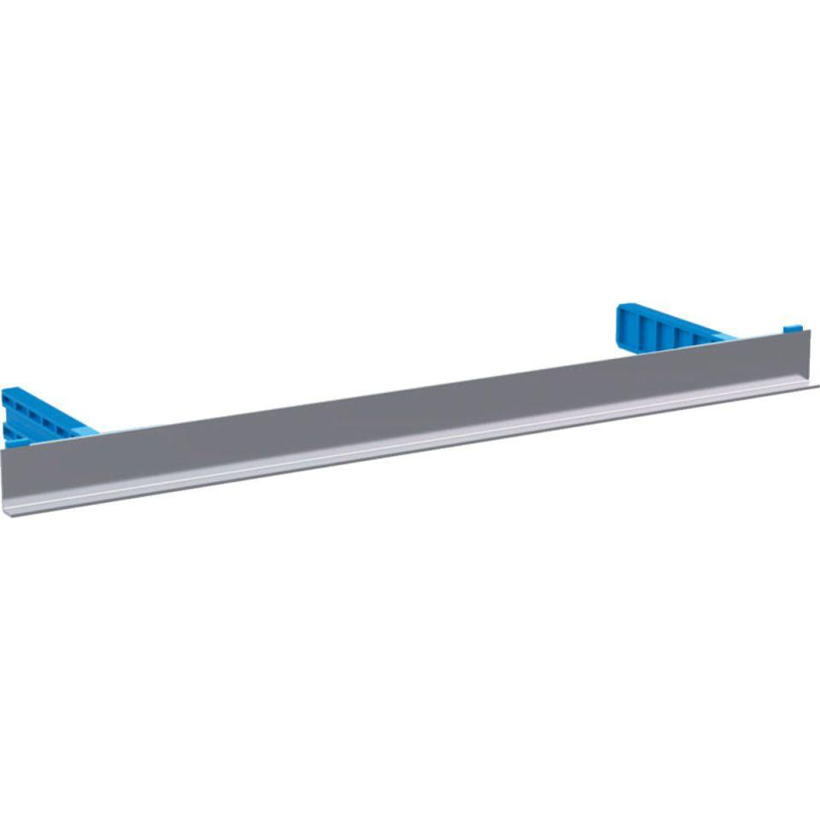

GTIN:

4025416289128

HAN:

154338001

Art Zubehör

Rost

Werkstoff

Edelstahl

Ausführung Rost

Wandablauf-Abdeckung mit Einlaufschlitz

Befestigung Rost

verschraubt/verschraubbar